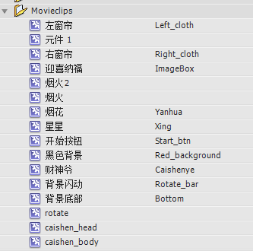

已经打碎，并且取成相应的链接类，请按照画面比例一个个元件的addChild进去

